EBD Ciência e Fé

Aula 3

# Revisão

# Textos sobre a Criação

* Gênesis 1 e 2
* Jó 38 e 39
* Salmo 104
* Provérbios 8:22-31
* João 1:1-5
* Colossenses 1:15-17
* Hebreus 11:3

# No caso de Gênesis 1 e 2

Autoria

* Moisés é tido com o autor do Pentateuco, porém existem algumas questões
* Existem trechos que falam sobre o que aconteceu depois de sua morte (Dt 34) (Josué os escreveu?)
* Embora esteja claro, em vários textos, que foi Moisés quem escrever Exôdo (Ex 17:14) e os outros livros, não existe evidências de que ele escreveu Genesis.
* Por outro lado, o livro é rico em descrever o Egito, fala muito pouco sobre a Palestina, de forma que é pouco provável que tenha sido escrito depois do Êxodo.
* Existe uma razoável diferença de estilos literários nos diversos livros, e mesmo dentro de um mesmo livro, como veremos em Genesis.

Uma possibilidade é Moisés ter sido quem juntou os textos, que eram tradição oral. Por exemplo, os “toledoth”. Ele simplesmente os escreveu, já que era “culto”. Pode ainda ter recebido tudo por revelação divina, enquanto estava no monte Sinai.

*O livro do Gênesis, quanto a sua estrutura, é visto tradicionalmente alicerçado pela presença da chamada fórmula dos tôledôt ( תּוֹלֵדוֹת ). Esta fórmula encontra–se presente nos dois blocos, concede certa estrutura e unidade ao livro.*

*A palavra hebraica תּוֹלֵדוֹת (substantivo fp) significa “gerações, genealogias, história”3. O significado do termo tôledôt não varia, comporta sempre o sentido de “o que nasceu de...” “o que foi gerado por”, isto é, o produto da geração. No entanto, possui dois usos em Gênesis, sendo utilizado para introduzir uma genealogia ou, por vezes, uma narrativa.*

*A fórmula dos tôledôt aparece dez vezes no livro do Gênesis, mantendo uma coesão e marcando elementos importantes na dinâmica do livro. Pode ser encontrada de modo equilibrado e ajustado com o ponto de vista da história, pois aparece cinco vezes na proto–história e cinco vezes na história patriarcal:*



Dois textos paralelos

* Gn 1:1-2:3 – chamado de Capítulo 1
* Gn 2:4-2:25 – chamado de Capítulo 2

Observe que a divisão em capítulos só surgiu no século XIII

* Gn 1:1-2:3 – visão impessoal – Elohim (Deus), ordenada e lógica (Elohim só aparece depois em Exodo 6:3, com Moisés)
* Gn 2:4-2:25 – visão pessoal – Yavé Elohim (Senhor Deus), relacional

**Estrutura de Gênesis**

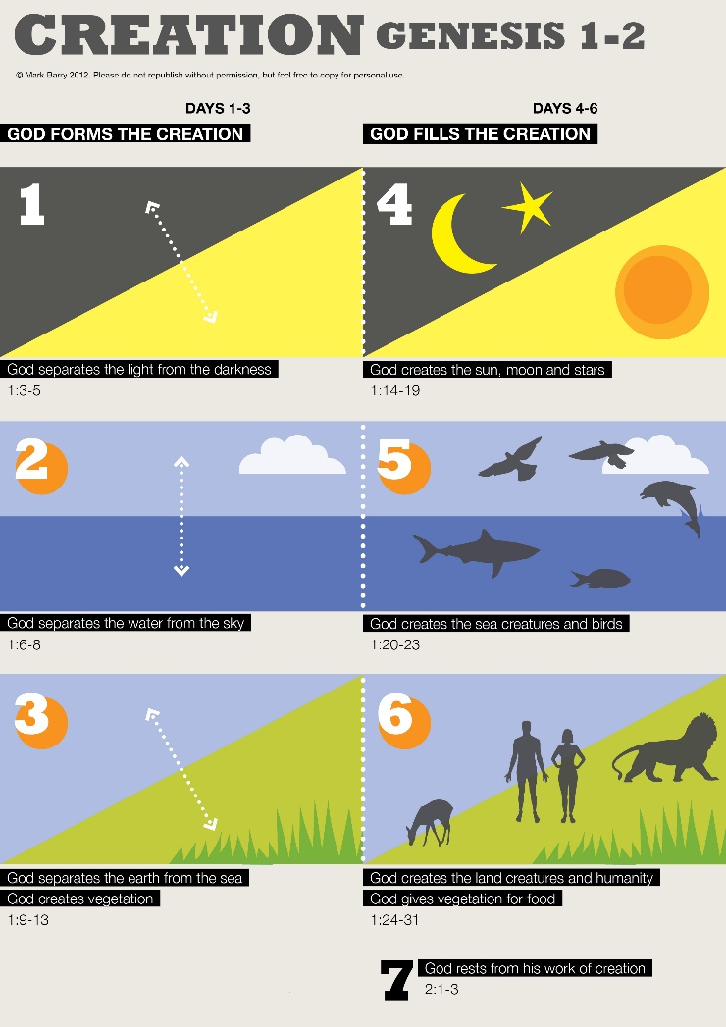

**O papel de Gênesis**

Necessário para a identidade do povo de Israel

* 450 anos no Egito
* Convivência com outros povos na Terra Prometida
* A educação formal de Moisés

Os Números na Bíblia, pg 48 e 49

Redimindo a Ciência, 101

"Exponham a sua causa", diz o Senhor. "Apresentem as suas provas", diz o rei de Jacó. "Tragam os seus ídolos para nos dizerem o que vai acontecer. Que eles nos contem como eram as coisas anteriores, para que as consideremos e saibamos o seu resultado final; ou que nos declarem as coisas vindouras, revelem-nos o futuro, para que saibamos que vocês são deuses. Façam alguma coisa, boa ou má, para que nos rendamos, cheios de temor. [Isaías 41:21-23](https://www.bibliaonline.com.br/nvi/is/41/21-23+)

## Dias de 24 horas - Teoria do intervalo

Também chamada de Criacionismo de Restituição. O que está descrito em Gênesis é a **recriação** de um mundo que foi anteriormente criador. Neste caso, a formação geológica atual não é função do Dilúvio. Essa posição tenta conciliar a geologia e a antiguidade medida da Terra com o texto bíblico.

Gn 1.1 – No princípio Deus criou os céus e a terra

(...)

Gn 1.2 – E a terra **se tornou** sem forma e vazia (...)

O objetivo é, aparentemente, conciliar a criação em 6 dias literais com a existência de fosseis e a idade aparente da Terra e do Universo.

Essa teoria surgiu inicialmente em 1814, e saiu também da Bíblia de referência Scofield, de 1917

O que acontece no intervalo?

* Ocorre a evolução (talvez) e a formação das camadas geológicas
* Deus criou os anjos e Lucifer
* Deus usa a evolução para criar uma raça pré-adâmica e os dinossauros. Eles vivem e morrem durante milhões de anos
* Lucifer pecou e foi lançado na terra
* Lucifer estendeu sua rebelião à terra arrebanhando a raça pré-adâmica
* A raça pré-adâmica é destruída com o Dilúvio de Lucifer
* A terra se torna sem forma e vazia ...

A terra poderia ser:

1. Deus criou o mundo inicialmente, mas ele foi arruinado por um evento destruidor, também chamado de Dilúvio de Satanás.
2. Uma criação anterior de Deus, ou seja, Deus criou a terra sem forma e vazia e milhões (ou bilhões) de anos depois continuou a criação.
3. A terra (e o Universo) sempre existiram e são eternos. Mas foram recriados por Deus conforme Gênesis 1.

### Argumentos

* **O que seria esse evento destruidor?** A queda de Satanás (Ap 12:7-12, Is 14:12-17). Nesta destruição, várias espécies de animais teriam sido extintas, como os dinossauros, gerando também aí uma explicação para a existência dos fósseis. Esses animais não teriam tido parte na **recriação**.
* **Houveram gerações anteriores a Adão** (Ec 1:9-11). Essas gerações, por algum motivo, foram completamente dizimadas. Pode ser que algumas destas sociedades teriam resistido à destruição, de forma que a criação em Gn 1:26 é diferente da criação de Adão em Gn 2:7. Isso seria a resposta para algumas perguntas, como “Quem foi a esposa de Caim (Gn 4:17)”, e “Quem ensinou Caim e Abel a fazerem sacrifícios (Gn 4:3-5)”
* **Cristo já teria vivido junto a uma geração anterior.**

“Se crermos na veracidade desta tipologia (e realmente as coincidências entre a Sabedoria e o Logos são grandes), o Logos teria vivido nesse mundo habitável entre os filhos dos homens, que representariam uma nação pré-adâmica. Por este trecho, ficaria claro a existência de nações milhares de anos antes da formação de Adão. A Terra era um lugar maravilhoso onde já existiam e viviam tais homens. Se o Senhor se alegrava com os filhos dos homens, o termo filhos remonta renovação de gerações, isto implicaria que não eram populações estagnadas, mas que procriavam e se renovavam. Se tinha prazer, esta geração não vivia em pecado, pois o mesmo afasta o homem de Deus”

* **Satanás regia e debilitava estas nações**, conforme Is 14:12, Lc 10:18, Ez 28:11-19. Satanás era o responsável por estas nações pré-adâmicas (como Miguel, o grande príncipe, seria o responsável pela nação de Israel [Dn 10:13]). Porém tentou ser igual a Deus, e por isso foi expulso do Céu.
* **Deus é perfeito, e não poderia ter criado algo mal feito**, por isso, a Terra “sem forma e vazia” não poderia ser obra sua (Dt 32;4, 1 Jo 1:5)
  + O Espírito Santo (folego de Deus) renovou a Terra (Sl 104:30) (???)
* **Anjos já estavam com Deus antes da criação**, de forma que houveram criações anteriores (Jó 38:4-7)
* **O pecado já existia no Universo**, mas não na humanidade (João 8:44)
* **Os anjos foram criados por Deus**, apesar de não serem citados em Genesis (Neemias 9:6). Também sabemos que Satanás já estava ativo no jardim do Éden, de forma que a queda dele aconteceu provavelmente antes da criação. Quando a criação ocorreu, o pecado já existia. Neste caso, a criação do Universo poderia ser o primeiro ato de redenção. Genesis 1 e 2 fazem parte da história de redenção.
* **[questão específica sobre a morte] A morte que veio aos homens através de Adão foi espiritual**, e não física. Pelo menos dois homens não morreram fisicamente (Enoque [Gn 5:22-24, Hb 11:5] e Elias [2 Reis 2:11]). Jesus trouxe “vida aos homens”, mas a morte física ainda continua. Jesus mesmo discutiu isso diversas vezes com os fariseus (Joao 8:51-53)
  + **[item específico] Gênesis 1:3 em diante descreve a criação da superfície do planeta** e não o seu núcleo.
* **A ordem em Genesis 1:28 seria “re-povoar” a Terra,** a mesma ordem que foi dada a Noé em Genesis 9:1, que claramente indica “re-povoar” após o Dilúvio
* Alguns dizem que desta primeira criação surgiram dos demônios de hoje...
* Is 34:11 e Jr 4:23 falam sobre “sem forma e vazia” como resultado do julgamento divino.
* 2 Pd 3:3-7 fala do primeiro dilúvio, e não do segundo.
* Is 45:18 diz que a terra não foi criada para ser “tohu”, mas para ser habitada

### Críticas

* **O texto hebraico original não permite a interpretação** de que a terra “se tornou sem forma e vazia”. A palavra usada no texto deveria ser outra.
* Críticas à interpretação de Gn 1:28, na tradução do hebraico (re-encham a terra).
* A morte entrou no mundo por Adão (Rm 5:12, 1 Cor 15:22, 45)
* Só houve o dilúvio de noé (Mt 24:37, Lc 17:27, 2 Pedro 2:5)
* A criação foi em seis dias (Ex 20:11)
* Adão foi o primeiro homem (1 Cor 15:45)
  + 1 cor 12:1-5, a existência de 3 céus (ar, universo, céu divino). Em Gn1:1 foram criados os “céus”. Neemias 9:6 cita a criação do terceiro céu, porém sem referencia de tempo. Isso indica que o terceiro ceu e os anjos foram criados **antes da criação de Gn 1:1. (???)**
  + O Universo foi criado para louvar a Deus, e os anjos já estavam lá.
* Não havia morte fisica antes de Adão (Rm 5:12, Gn 3:3, 1 Cor 15, Gn 3:22-23)
  + Is 45:18 não pode ser usada por causa do contexto (???)

O “easter egg” de Deus em Gênesis 1

Numeros na Bíblia, pg 13, pg 59

